Odesílatel: Adresát:

…...................... Magistrát hl.m. Prahy
…...................... Odbor územního rozvoje
…...................... Jungmannova 35
…......................
…...................... 110 00 Praha 1, Nové Město

Připomínka k návrhu Metropolitního plánu

V Praze, dne …......................

Silniční okruh kolem Prahy
Připomínka:
Nesouhlasíme s vymezením koridoru Silničního okruhu kolem Prahy v trase Ruzyně – Suchdol (518), Suchdol – Březiněves (519), Březiněves – Satalice (520), Satalice – Běchovice (510) a Běchovice – D1 (511) a souvisejících staveb (MÚK, přivaděče). Požadujeme jejich zrušení v Metropolitním plánu i Zásadách územního rozvoje hl.m. Prahy.
Na obr. Níže je koridor SOKP vyznačen červeně jako „Dálnice“ či „Dálnice v tunelu“.

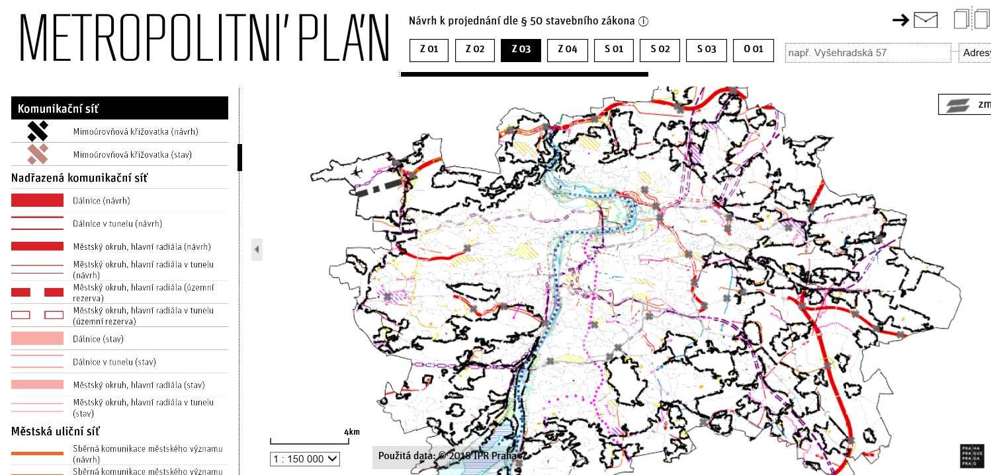

Odůvodnění:

Nefunkční a nekoncepční dopravní řešení
Silniční okruh kolem Prahy (dále SOKP) je součástí IV. multimodálního koridoru Berlín – Istanbul transevropské dopravní sítě. K zásadám rozvoje TEN-T patří především
- zvýšení plynulosti a bezpečnosti provozu,
- rychlé spojení velkých aglomerací,
- obcházení městských oblastí,
- oddělení městské a tranzitní dopravy.
SOKP by měl řešit tranzitní dopravní vztahy, např. Hradec Králové – Plzeň nebo Berlín – Vídeň, NIKOLIV však Černý Most – Běchovice či Suchdol – Bohnice. Je zapotřebí rozlišovat mezi infrastrukturou globální sítě (TEN-T) a infrastrukturou regionální a místní (městské komunikace). SOKP jako součást infrastruktury globální sítě plní důležitou roli v dálkové nákladní a osobní dopravě (nařízení č. 1315/2013 čl. 17). Pokud však na něj budou kladeny požadavky, aby zároveň sloužil potřebám městské dopravy, nebude fungovat tak, jak má. Je zapotřebí zamezit mísení městské a tranzitní dopravy, zejména kamionové za účelem zvýšení plynulosti a bezpečnosti provozu.

Zastaralá koncepce neodpovídající současné situaci a budoucímu vývoji
Současný návrh SOKP dle MPP a ZÚR vychází z koncepce 60. let minulého století. Od té doby došlo k významnému rozvoji města a obrovskému nárůstu dopravy v důsledku přechodu na tržní hospodářství a zapojení do evropských struktur. Nebere ohled na zásadní změny a zavádí na území hl.m. Prahy tranzitní, zejména kamionovou dopravu. Nutno upozornit, že dálnice se realizují na základě momentální situace s výhledem 20 let po uvedení do provozu.
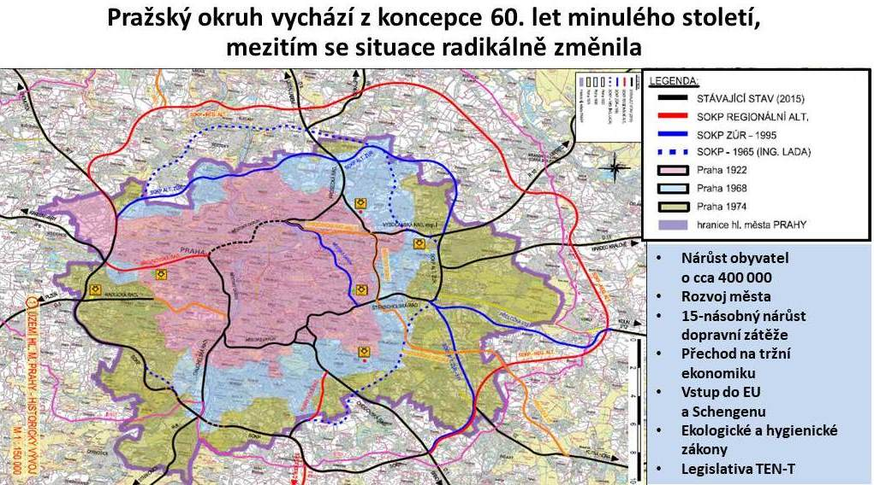

Nesoulad s evropskou legislativou TEN-T
SOKP dle MPP a ZÚR je v rozporu s evropskou legislativou TEN-T, neboť vede zastavěným a zastavitelným územím a připouští nebezpečné mísení městské a tranzitní dopravy. Nechrání obyvatele Prahy před nepříznivými účinky tranzitní silniční dopravy (nesoulad s čl. 30, e) nařízení č. 1315/2013/EU). Realizace dnes již dálničního průtahu by měla velmi negativní dopady na cca 100 000 obyvatel v městských částech na východě a severu Prahy.

Nevhodné umístění SOKP z hlediska demografie a územního rozvoje
IPR (Institut plánování a rozvoje) vyhotovil v roce 2016 demografickou studii Prahy, ve které uvedl index změny počtu obyvatel mezi lety 2030 a 2015 podle pražských městských částí. IPR jako zpracovatel MPP zavádí Pražský okruh (součást TEN-T s jejím kamionovým provozem) do městských částí, kde se očekává největší nárůst počtu obyvatel (Počernice, Satalice, Vinoř, Čakovice, Dolní Chabry, Suchdol, Lysolaje). Navrhovat trasu dálnice přes sídelní útvary s tendencí další růstu počtu obyvatel je v rozporu se zásadami TEN-T a běžnými zvyklostmi (trasa minimálního odporu). Tuto skutečnost je nutno klasifikovat jako velmi nezodpovědnou a protispolečenskou.
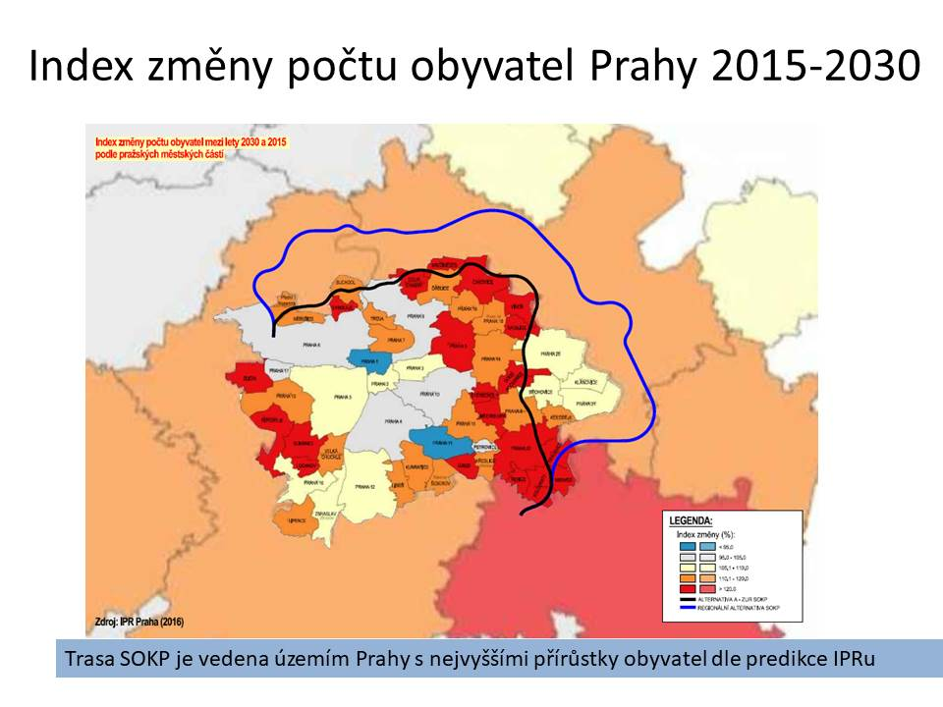
Trasa SOKP navíc zabírá cca 30,6 km² zastavitelné plochy pro bytovou a občanskou vybavenost na území hl.m. Prahy. Vytváří umělou bariéru uvnitř městského organismu, která poruší vzájemné vazby a funkce stávající zástavby. Realizace SOKP dle MPP a ZÚR pravděpodobně povede k (nežádoucí) výstavbě logistických, průmyslových a komerčních objektů, což bude mít za následek další nárůst dopravní zátěže a zhoršení životního prostředí v Praze.

Zhoršení životních podmínek v již zatížených lokalitách
Městské části, na jejichž území vede trasa SOKP, jsou již v současnosti silně zatíženy dopravou a dochází zde k překračování hygienických limitů. Na severozápadě jsou obyvatelé vystaveni nadměrnému hluku z letecké dopravy a v případě realizace paralelní dráhy by se situace nadále zhoršila. Na východě jsou vystaveni hluku a zplodinám zejména z tranzitní kamionové dopravy podél stávajícího úseku 510. Není tedy žádoucí přivádět do této oblasti další dopravní zátěž. Naopak je zapotřebí odvést tranzit mimo území hl.m. Prahy.

Neudržitelná dopravní situace
SOKP dle MPP a ZÚR nepřispívá ke splnění strategického cíle č. 5 – udržitelná mobilita (dle Strategického plánu hl.m. Prahy). Praha nebude schopna absorbovat veškerou tranzitní a kamionovou dopravu z 9 dálnic napojených na Pražský okruh. Podle oficiálních prognóz je zřejmé, že několik úseků SOKP včetně radiál bude kapacitně nevyhovujících a bude zde docházet k vážným dopravním komplikacím, což se může projevit negativně i na dalších komunikacích uvnitř Prahy. Navíc je výrazně podceněn princip dopravní indukce, kdy nabídka nové silniční kapacity vyvolá nárůst poptávky po ní a zvýšení dopravního zatížení.
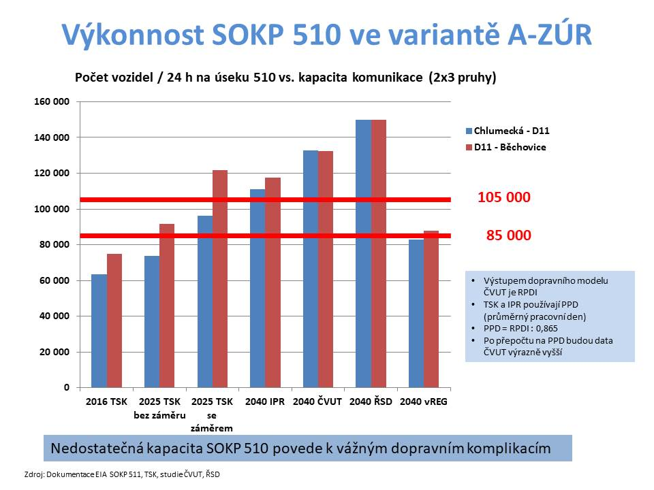
Střety se životním prostředím
SOKP dle MPP a ZÚR vede v těsné blízkosti či protíná několik přírodních památek, ÚSES a EVL Natura 2000 (Housle, Údolí Únětického potoka, Roztocký háj, Sedlecké skály, Kaňon u Sedlce Zámky, Čimické údolí, Bažantice Satalice, Vinořský park, Xaverovský Háj, Chlumecký lom, Počernický rybník, Lítožnice). Realizace SOKP bude mít evidentně negativní vliv na uvedené přírodní památky včetně fauny a flóry a sníží jejich rekreační funkci pro obyvatele Prahy. Dle vyjádření České inspekce životního prostředí v rámci procesu EIA 2001-2002 varianta J (úseky 518 a 519) „nepřímo zasahuje a dotýká se největšího počtu zvláště chráněných území a omezuje, v některých případech dokonce likviduje, nejvíce stanovišť s výskytem zvláště chráněných druhů živočichů. Z pohledu vlivu na krajinný ráz je rovněž varianta J nepřijatelná,…“
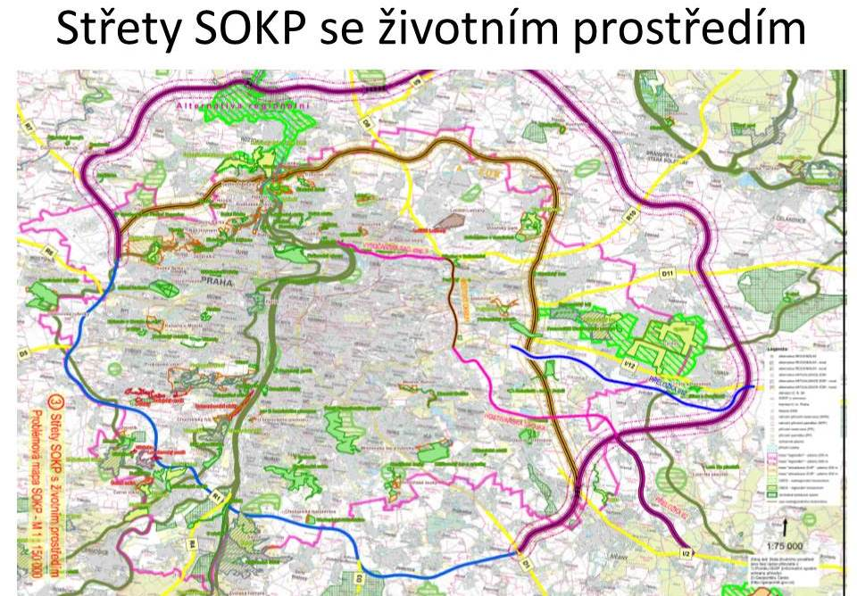
Extrémně nákladný projekt bez ekonomické návratnosti
Z hlediska ekonomického je finanční náročnost trasy SOKP dle MPP cca 56 mld. Kč, tedy cca 1,2 mld./km. To je dvojnásobek obvyklé ceny a projekt tudíž nemá ekonomickou návratnost.

Závěr:
Nebyly řádně a objektivně posouzeny alternativy SOKP. Požadujeme objektivní posouzení variant řešení pro vyloučení tranzitní, zejména kamionové dopravy z území hl.m. Prahy na základě metody multikriteriálního hodnocení a vybrat tu, která se ukáže jako nejvhodnější z hlediska dopadů na obyvatele, ochrany životního prostředí, bezpečnosti dopravy, nákladů a územního rozvoje.

JMÉNO, PŘÍJMENÍ
ADRESA
PODPIS
DATUM SVÉHO NAROZENÍ

